Evidencia de criação de Repositório
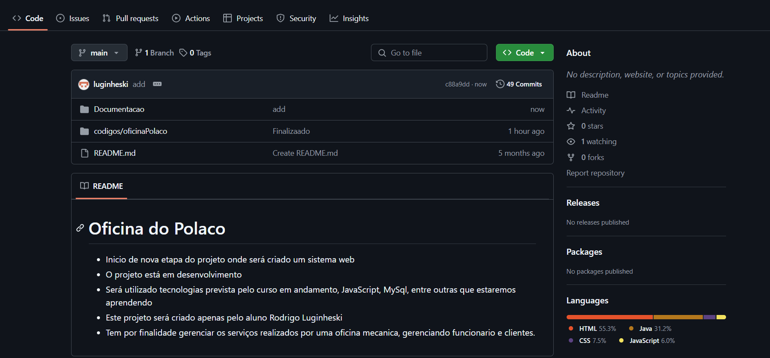



Link repositório
https://github.com/luginheski/ProjetoIntegrador

